Nama: ade neviyani

Nim: 018

Tugas 1:

1. 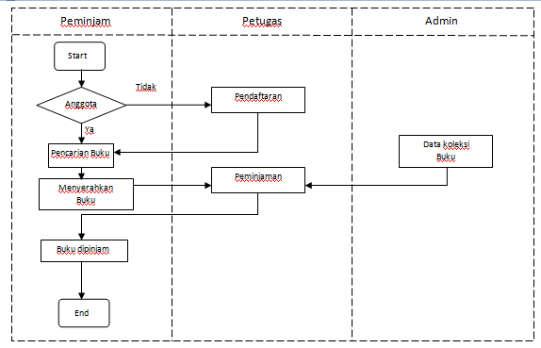Buat prosedur kerja (business process) menggunakan BPMN!
2. Buat analisis dokumen lengkap dengan deskripsi dokumen!

Buku peminjaman perpustakan

a. Nama dokumen : Buku pinjaman perpustakan

b. Fungsi : untuk pendaftaran peminjaman

c. Sumber : admin

d. Distribusi : dari admin ke petugas perpustakan

e. Bentuk : Dokumen.

3. Buat business rule-nya!

Facts: Pelayanan yang baik dan ramah

Constraints: Setiap hari Jumat hanya buka setengah hari, sedangkan sabtu dan mingu perpustakan libur

Action Anable: Untuk peminjam buku akan mendapatkan kartu tanda bukti peminjaman buku

Inferences: Jika peminjam tidak mengikuti prosedur dengan baik maka tidak akan di layani.

Computation: akan dikenakan biaya bila buku yang dipinjam hilang/rusak

1. Buat user requirement-nya!

Peminjam yang telah terdaftar sebagai anggota akan di control apakah buku yang dipinjam sudah melampaui batas hari di setiap minggunya